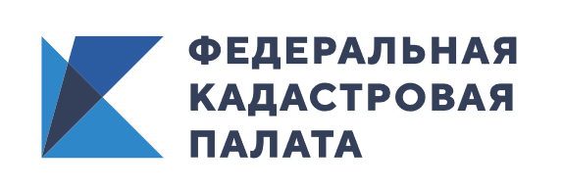
Каждую минуту ВЦТО принимает восемь звонков
За первые четыре месяца года Ведомственный центр телефонного обслуживания (ВЦТО) принял более 1 370 000 телефонных обращений граждан
Рекордное количество обращений в ВЦТО наблюдалось в марте (397 264 звонков) и апреле (367 267 звонков). Были дни, когда количество обращений превышало 25 000. Для сравнения, в среднем в январе за день поступало 15 108 звонков, в феврале – 15 946. Таким образом, в первые весенние месяцы года было на 30% больше входящих вызовов, чем ранее прогнозировали в ведомстве.
Это объясняется вынужденным повышением заинтересованности граждан в дистанционном решении вопросов, связанных с операциями с недвижимостью. В условиях сложной санитарно-эпидемиологической обстановки в стране ВЦТО выступает как основной канал информации и взаимодействия с заявителями по вопросам операций с недвижимостью.
Специалисты ВЦТО дают гражданам пошаговый инструктаж по получению учетно-регистрационных государственных услуг в электронном виде, а также сопровождают их в процессе пользования электронными сервисами Росреестра и Федеральной кадастровой палаты. Также операторы консультируют по вопросам получения сведений ЕГРН, информируют о режиме работы офисов Кадастровой палаты и ближайших МФЦ, оказывают помощь в составлении пакета документов для конкретной операции с недвижимостью.
Специалисты ВЦТО круглосуточно отвечают на звонки по телефону:
8 (800) 100-34-34 (звонок бесплатный).

Материал предоставлен пресс-службой Кадастровой палаты по Новосибирской области.

